**BÀI THỰC HÀNH SỐ 5**

1. Sử dụng Kmeans Clustering để thực hiện Quantization các màu sắc cho bộ dữ liệu trên (Có thể thay đổi từ 8-16-64-256 màu).
2. Trích xuất đặc trưng, sau đó sử dụng KNN hoặc SVM để phân loại.

* Thực hiện cắt ảnh với segmentation cho trước:

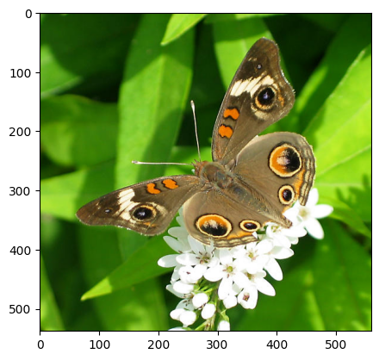 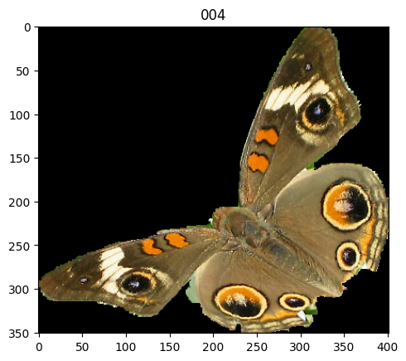

* Quantization màu sắc với số lượng 32 màu:

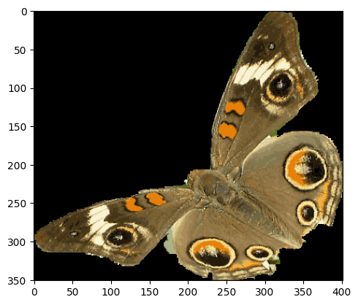

* Trích xuất đặc trưng trên tập dữ liệu và lưu vào file Data.csv:

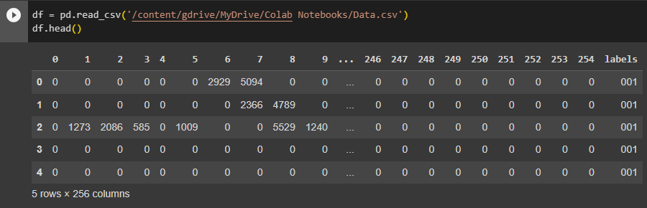

* Chia dữ liệu thành training set và test set với tỷ lệ 80:20:

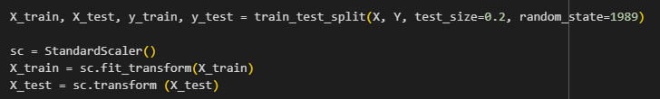

* Sử dụng KNN và SVC để phân loại:

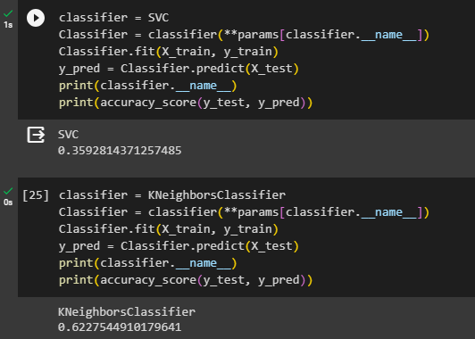

* Kết quả không được tốt do dữ liệu từ trích xuất đặc trưng không được tốt.